|  |  |  |
| --- | --- | --- |
| **POSICIÓN DEL PACIENTE** | **MESA QUIRÚRGICA** | **ACCESORIOS DE MESA/ SEGURIDAD** |
| * Decúbito supino | * Sillón de OFT | * Cintas de sujeción |

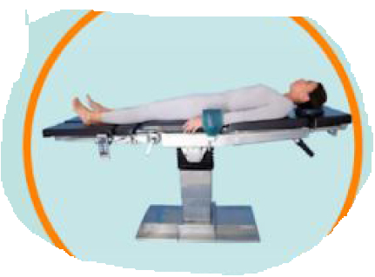

**BLEFAROPLASTIA**

**APARATAJE:**

* Microscopio de OFT (LX3)
* Consola de Bisturí Eléctrico

**COBERTURA:**

* Cubre mesa pequeño
* 2 paños fenestrados

**SUTURAS:**

* Monofilamento NRA 6/0 ▼

**MATERIAL FUNGIBLE:**

|  |  |
| --- | --- |
| * Batas * Guantes estériles * Gasas y Compresas * Jeringa de 5cc * Aguja subcutánea * Bupivacaína 0.25 con adrenalina * Mepivacaína 2% | * Dexametasona 4mg * Hemostetas * Presnisona neomicina * Betadine diluido en BSS al 50% * SF de 10cc congelado * Rotulador |

**CAJAS:**

* Caja de párpados

**MATERIAL SUELTO:**

* /

**INSTRUMENTAL**